**Песочная игротерапия в работе с дошкольниками**

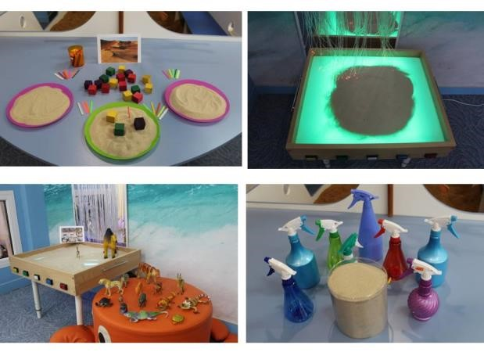

**Часто руки знают, как распутать то,**

**что не может понять разум»** *Карл Густав Юнг*

Современные условия ФГОС ДО дали толчок к поиску инновационных «не раскрытых», интересных и развивающих методов и технологий в работе с детьми дошкольного возраста, обеспечивающих всестороннее развитие детей, их комфортное пребывание в условиях ДОУ и сохраняющих психическое здоровье каждого ребенка.

Когда работаешь с маленькими детьми, начинаешь задумываться над тем, как же можно им помочь быстрее справиться с плохим настроением, грустью. А ведь дети очень любят возиться в песочнице. Игра с песком - это естественная и доступная для каждого ребенка форма деятельности. Ребенок часто словами не может выразить свои переживания, страхи, и тут ему на помощь приходят игры с песком. Проигрывая взволновавшие его ситуации с помощью игрушечных фигурок, создавая картину собственного мира из песка, ребенок освобождается от напряжения. А самое главное - он приобретает бесценный опыт символического разрешения множества жизненных ситуаций, ведь в настоящей сказке все заканчивается хорошо.

Песок, - обладает уникальным свойством: он замедляет негативные эмоции, которые «уходят сквозь песок», помогает рассыпать на мельчайшие песчинки образ, пугающий и травмирующий ребенка. Как только дети видят песок, у них сразу же возникает естественное желание – погрузить в него руки, ощутить прохладу, пропустить его между пальцев, чувствуя при этом тепло собственных рук. Приятные ощущения охватывают детей: солнце, река, лето и ожидание Чуда.

Это привело меня к использованию в своей педагогической деятельности такой технологии как песочная терапия, так как с помощью простых приемов и обычных материалов можно решить многие проблемы детей.

Море, солнце и песок вызывает приятные эмоции и ощущения у каждого человека. Каждый из вас знаком со свойствами песка.

Кто из нас в детстве не играл в "куличики"? Ведерко, формочки, совок – вот, что приобретаем мы своему ребенку, когда идѐм гулять. Первые контакты детей друг с другом происходят в песочнице. Это традиционные игры с песком.

Но давайте посмотрим на возможности использования песочницы с другой стороны.

Мой практический опыт показывает, что большое количество детей испытывают определенные трудности в приобретении того или иного социального опыта, у них наблюдаются агрессия, конфликты со сверстниками, капризы, упрямство. Педагоги находятся в постоянном поиске эффективных приемов и средств педагогического воздействия.

"Игра в песок" высвобождает заблокированную энергию и "активизирует возможности самоисцеления, заложенные в человеческой психике", считал Карл Густав Юнг, основатель аналитической психотерапии. Создание песочных композиций стимулирует фантазию человека, позволяя ему понять свои собственные внутренние процессы, которые рассматриваются в символике ландшафта и выбираемых человеком миниатюрных фигурок людей, животных, деревьев, зданий, автомобилей, мостов, религиозных символов, и еще много другого.

Песочница и «песочная терапия для детей» не только развивает творческий потенциал ребѐнка, активизирует пространственное воображение, образнологическое мышление, тренирует мелкую моторику руки, но ненавязчиво, исподволь настраивает детей на постижение моральных истин добра и зла, строит гармоничный образ мира.

Используя волшебные свойства песка, вдруг оживают сказки, ребенок становится сам непосредственным участником и режиссером собственных произведений, а затем видит результат собственного творчества — именно так действует песочная терапия на детей.

Музыкальное сопровождение и цветовые эффекты при проведении занятий по песочной терапии для детей, являются сильнейшим стимулом для развития эмоционального мира ребенка. Кроме того, в сочетании с пальчиковой гимнастикой, драматизацией и мимическими этюдами занятие позволяет гармонизировать эмоциональное состояние ребенка, развивать все познавательные процессы и сенсомоторные навыки. Для детей песочная терапия, занятия которой могут проводиться в самом раннем возрасте, — это способ легко поведать о своих страхах, поделиться проблемами. Ведь не для всего мы можем подобрать нужные слова – даже будучи уже взрослыми. Создавая свой, неповторимый мир на песке с помощью разнообразных фигурок, малыш передает нам все свои фантазии и переживания.

Дети часто не могут ясно сформулировать или назвать то, что с ними происходит. Строя различные сюжеты, дети могут проигрывать различные трудности в своей жизни. Например, сложности в общении, свои страхи. В играх на песке идут войны, борьба добра и зла, но ребѐнок всегда знает, что добро победит! И этот опыт очень важен для его будущей жизни.

В песочной терапии дети обретают внутреннюю свободу и уверенность, что их никто не осудит и примет их такими, какими они есть. Сначала на песке, а затем и в реальной жизни!

Изучая теоретические основы специалистов, я пришла к идее внедрения песочной терапии в нашем детском саду. Ведь, игра с песком – одна из форм естественной активности ребенка.

* Рекомендуется предлагать песочную терапию и она успешно используется в случаях: Трудности в общении
* Взаимоотношения детей и родителей
* Кризисные ситуации (развод, переезд)
* Психологические травмы
* Расстройства настроения
* Страхи, тики, навязчивости и другие расстройства
* Проблемы поведения (агрессия)

Песочную терапию нельзя проводить в следующих случаях:

* + Аллергия и астма на пыль и мелкие частицы.
  + Кожные заболевания и порезы на руках.

Для ребѐнка песочная терапия хороша, как коррекционно-развивающая и образовательная работа. Работа с песком, — это и упражнения на тактильную чувствительность и гармонизация психоэмоционального состояния ребенка. Маленький человек не всегда может рассказать взрослым о своих трудностях, а окунувшись в песок, для него это становится возможным.

Песочная терапия для детей – прекрасный способ избавиться от негатива и агрессии, стать увереннее в себе, позволяет педагогам раскрыть и увидеть истинные причины конфликтов, страхов и в дальнейшем провести коррекцию. Игра на песке с фигурками особенно плодотворна в работе с теми детьми, которые затрудняются выразить свои переживания при помощи слов. Использование метода «песочная терапия» дало возможность гармонизировать психоэмоциональное состояние детей-дошкольников.

Сегодня песочная терапия в России уже зарекомендовала себя как эффективный практический метод в психотерапии, педагогике. Однако законченная концепция песочной терапии еще не сформирована. Это дает возможность нам внести свой неповторимый вклад в распространение и осмысление этого чудесного метода. Рекомендую вам использовать песочную терапию в своей педагогической практике, так как она дает комплексный образовательно-терапевтический эффект.

Рассмотрим более подробно формы и варианты песочной терапии:

1.Игровые методы

Дидактический игровой практикум с использованием песочницы применяют для самых маленьких. Ученые доказали, что песок поглощает негативную энергию, успокаивает, наполняет гармонией. Именно поэтому так полезно малышам играть в песочнице.

Серия игр по книге Т.Д. Зинкевич-Евстигнеевой « Игры в сказкотерапии», направленные на развитие тактильно – кинестетической чувствительности и мелкой моторики рук, творческой фантазии, помогают познавать внешний и свой внутренний мир) 1.«Чувствительные ладошки»

Горячее-холодное, мягкое-твердое, сухое-мокрое.

1. «Отпечатки наших рук» . Малышам очень нравится на песке делать отпечатки ножек, ладошек, изображать пальчиками следы животных. А еще очень интересно и приятно закапывать в песок свои ручки и ножки.
2. Игра « Секретик» « Что спрятано в песке? В песке прячутся любые игрушки, при этом тайник помечается, задача ребенка - откапать «секретик», а потом сделать похожий.
3. Рисунки на песке. С помощью палочки можно рисовать буквы, цифры, геометрические фигуры и целые картины.

Эти незатейливые упражнения обладают колоссальным значением для развития психики ребенка. Во-первых, такого рода взаимодействие с песком стабилизирует эмоциональное состояние. Во-вторых, с развитием мелкой моторики, мы учим ребенка прислушиваться к себе и проговаривать свои ощущения, это способствует развитию речи, произвольного внимания, памяти. Но главное ребенок получает первый опыт рефлексии - учится понимать себя и других.

2.С целью диагностики ( индивидуальная и групповая форма) В индивидуальной форме можно диагностировать:

* Наличие внутренних конфликтов (борьба, песочная страна в состоянии разрушения)
* Уровень и направленность агрессии (гетеро и аутоагрессия)
* Конфликты со значимыми близкими. В этом случае имеется противоборство героев песочной сказки, играющих роль реальных членов окружения автора
* Потенциальные, ресурсные возможности ( когда есть некие чудесные предметы, несущие избавление и счастливое разрешение ситуации)
* Способы преодоления трудностей ( взаимопомощь, покровительство, избегание)
* Уровень развития эмоциональной сферы ( анализ чувств, рефлексия) • Анализ расположение фигурок в песочнице и их значение

В групповой форме работы с песочницей можно диагностировать:

* Характер взаимодействия в группе
* Распределение ролей в группе
* Стиль поведения каждого участника группы

3. Метод психокоррекционного воздействия (например, при наличии у ребенка эмоциональных и поведенческих нарушений невротического характера). В других случаях — в качестве вспомогательного средства, позволяющего стимулировать ребенка, развить его сенсомоторные навыки, снизить эмоциональное напряжение и т.д.).

Прекрасно помогает песочная терапия в логопедии. Дети, у которых есть какието проблемы с речью, намного быстрее усваивают упражнения, отраженные на песке. Так, обожают малыши лепить разные буквы, слова, сложные для них буквосочетания. Дети, которые с трудом разговаривают, намного быстрее преодолевают проблемы с речью, так как песок воздействует на тактильнокинестетические центры, связанные с теми полушариями мозга, которые отвечают за развитие речевой активности. Уже подросшие дети могут учиться составлять рассказы на основе того, что они «нарисовали» на песке. Это учит их связной речи, навыкам пересказа, причем это им действительно интересно: кому не хочется описать то, что за ситуация изображена на песке?

Особо нуждаются в такой терапии дошкольники с ЗПР, ОНР, дети с ОВЗ. В качестве ведущих характеристик таких дошкольников выделяют слабую эмоциональную устойчивость, нарушение самоконтроля во всех видах деятельности, агрессивность поведения и ее провоцирующий характер,

трудности приспособления к детскому коллективу, суетливость, частую смену настроения, чувство страха, манерничанье, фамильярность по отношению к взрослому. На песке каждая выбранная фигурка воплощает какой-либо персонаж, который может взаимодействовать с другими героями. Ребенок сам придумывает, о чем они говорят или что делают; иногда он может пригласить психолога присоединиться к игре и выступать от лица какого-либо персонажа. Во всех этих случаях ребенок чувствует себя хозяином своего маленького мира и является режиссером драмы, разыгрывающейся на песочном листе. То, что прежде таилось в глубине детской души, выходит на свет; персонажи игры приходят в движение, выражая наиболее актуальные для ребенка чувства и мысли.

Предлагаемая техника может оказаться им весьма полезной. При наличии у ребенка определенных речевых нарушений, как у детей с ОНР применяется серия игр «Песочная грамота», направленные на развитие фонематического слуха, коррекцию звукопроизношения, обучение чтению и письму.

Стиль и динамика игры в песочнице у детей, имеющих проблемы интеллектуального развития составляет до 60 мин. Сюжет, как правило у них в игре не четкий и чаще всего наблюдается конфронтация, борьба за территорию, параллельная игра.

Важно заметить, что кроме минут восхищения, занятия способствуют развитию ручной моторики и зрительно - двигательной координации, которые необходимы для подготовки ребенка к письму. Дело в том, что в головном мозге человека центры, отвечающие за речь и движения пальцев рук, расположены очень близко.

1. В качестве психопрофилактического, развивающего средства

Психопрофилактика проводится с целью недопущения проблемных ситуаций. Имея замечательное свойство «заземлять» негативную психическую энергию – песок является прекрасным психопрофилактическим средством. Психопрофилактический и развивающий аспекты проявляются в постановке сказок и мифов в песочнице. Играя вместе с ребенком, можно передавать ему собственный жизненный опыт.

1. В психологическом консультировании детей, подростков и взрослых. В качестве оказания первичной психологической помощи.

При работе с детьми можно приглашать на занятия родителей, и играть всем вместе. Совместная игра способствует лучшему взаимопониманию и приобретению нового опыта.

Попадая в сказочную песочную страну, ребята играют в Волшебной песочнице и чувствуют себя настоящими Волшебниками

Таким образом, основной целью песочной терапии является повышение осознания ребѐнком своих эмоциональных проявлений и взаимоотношений и тем самым обеспечение всесторонне гармоничное развитие личности, эмоциональный комфорт.

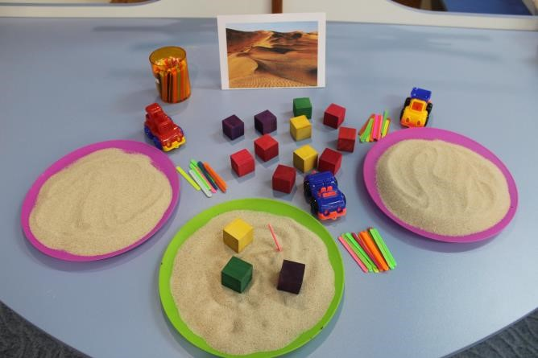В заключении еще раз предлагаю вам окунуться в приятные воспоминания о лете, море, песке. Теперь вы знаете, что песок - это не только приятные ощущения, но и средство педагогического воздействия.

